

*Prolećni semestar, 2021/22*

*PREDMET: IT355* – *VEB SISTEMI 2*

**Projektni zadatak**

Tema: *Aplikacija za prikaz knjiga*

Studenti: **Andrijana Jovanović 3918** Profesor: **Vladimir Milićević**

Asistent: **Jovana Jović**

**Sadržaj**

Uvod 4

Slucajevi koriscenja 4

Sekvencijalni dijagrami 5

Funkcionalni i nefunkcionalni zahtevi 5

Dijagram arhitekture 5

Implementacija 5

Testiranje 5

Prikaz aplikacije 5

Zaključak 5

Literatura 5

# Uvod

Aplikacija je namenjena za prikaz knjiga. Korisnik može da vidi naziv knjige, opis i rating. Funkcionalnosti koje su na raspolaganju administratoru treba da budu implementirane tako da im omoguće što jednostavniji unos podataka, njihovu obradu. Admin ima mogucnost obavljanja CRUD operacija nad svim knjigama,autorima, korisnicima.

# Slucajevi koriscenja:

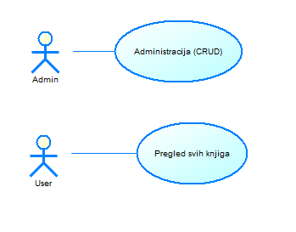

Scenariji koriscenja:

|  |  |
| --- | --- |
| **Slučaj korišćenja:** | **Administracija svim knjigama** |
| **Opis** | Admin ima mogućnost upravljanja svim knjigama |
| **Cilj** | Administracija knjigama |
| **Aktori** | Admin |
| **Preduslovi** | Admin je ulogovan na sistem |
| **Okidač** | Admin bira jednu knjigu koji želi da obriše ili izmeni, klikom na dugme ***Delete ili Update.***  Klikom na dugme ***Add***  sistem otvara formu za novo dodavanje. ***Submit*** dodaje novu knjigu. |
| **Normalni tok** | Admin ima mogucnost izbora opcije:  Adminu se prikazuje lista svih prethodno kreiranih knjiga   * ***Opcija:*** Dodaj novu knjigu  1. Admin unosi name, image, rating i description. 2. Admin čuva te podatke klikom na dugme ***Submit* [EXC 1]**  * ***Opcija:*** Izmeni izabranu knjigu  1. Iz liste knjiga bira jednu knjigu koji zeli da ažurira 2. Klikom na dugme ***Update*** ima mogućnost izmene pojedinačnih podataka 3. Admin klikom na dugme ***Submit,*** čuva izmenjenu knjigu **[EXC 2]**  * ***Opcija***:Obriši izabranu knjigu  1. Iz liste knjiga bira jednu knjigu kojiu želi da obriše 2. Klikom na dugme ***Delete*** vrši se brisanje |

|  |  |
| --- | --- |
| **Izuzeci** | **[EXC 1]** Ukoliko prilikom dodavanja nove knjige ta knjigda postoji u listi, izlazi obaveštenje o njegovom postojanju  **[EXC 2]** Ukoliko su podaci prilikom ažuriranja knjige netačni ili već postoje izbacuje se obaveštenje |

# Sistem sekvencijalni dijagram:

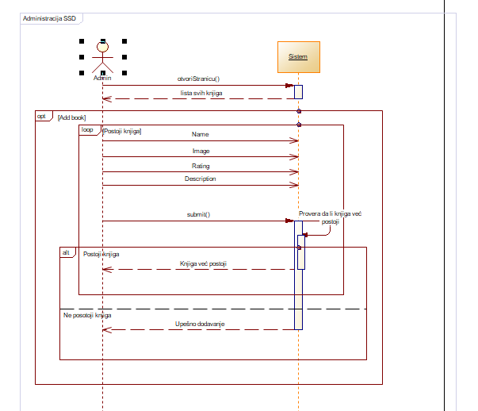

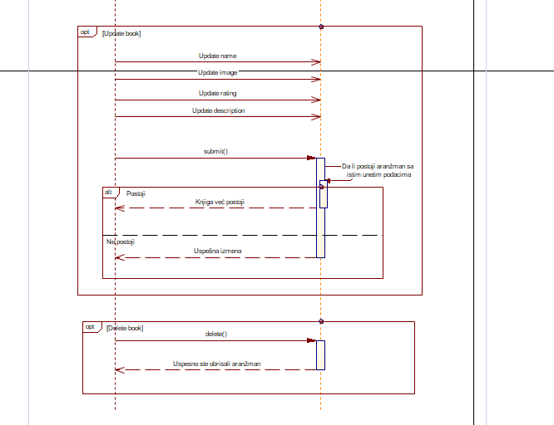

# Nefunkcionalni zahtevi:

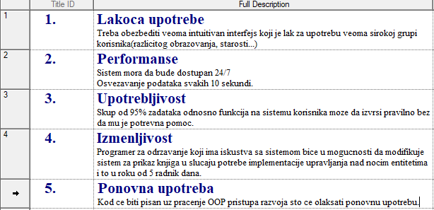

# Funkcionalni zahtevi:

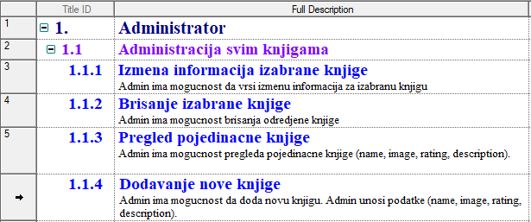

# Dijagram Infrastrukture:

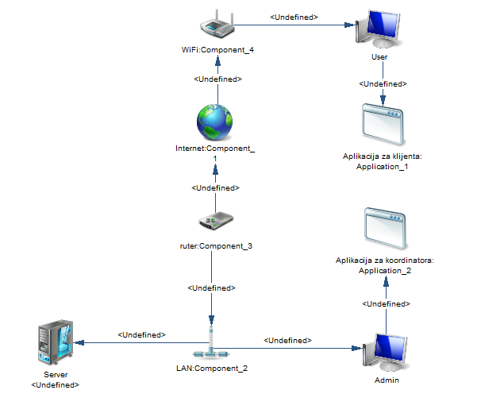

# Dijagram arhitekture:

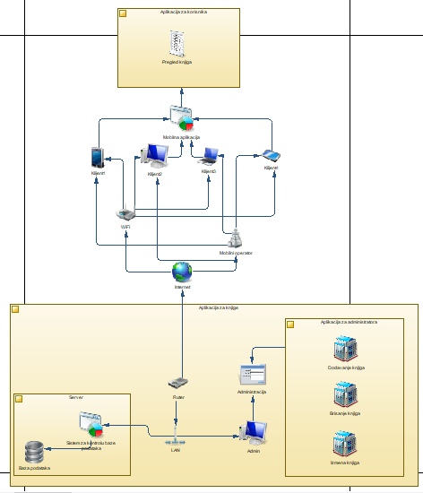

# Implementacija:

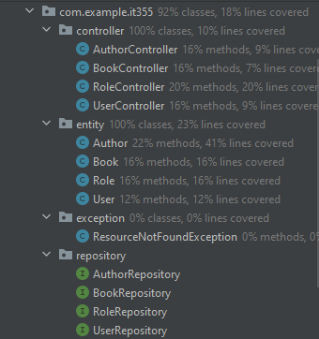

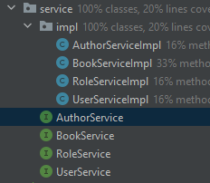

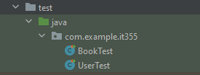

# Prikaz aplikacije :

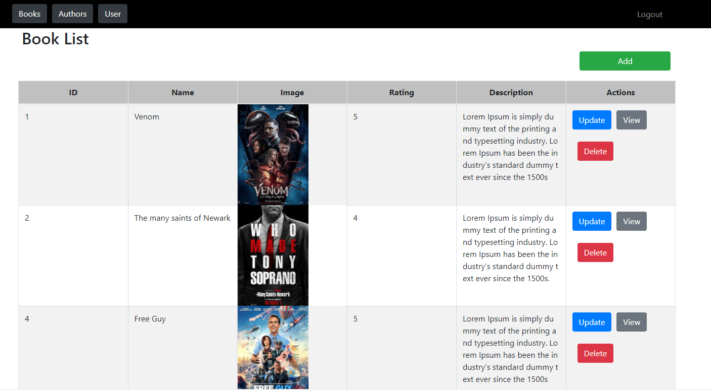

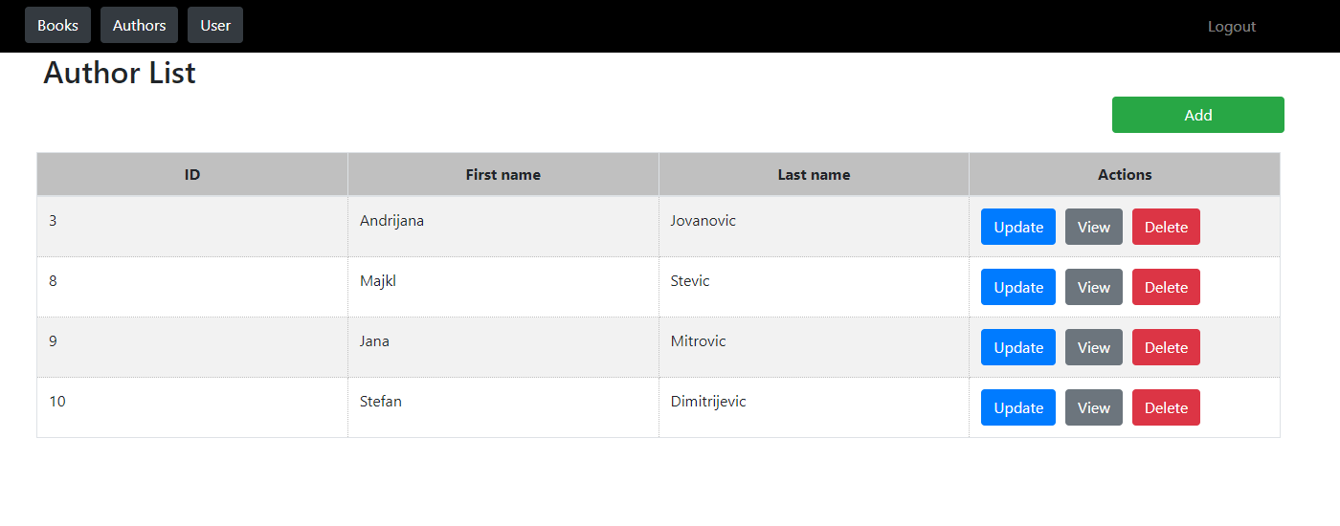

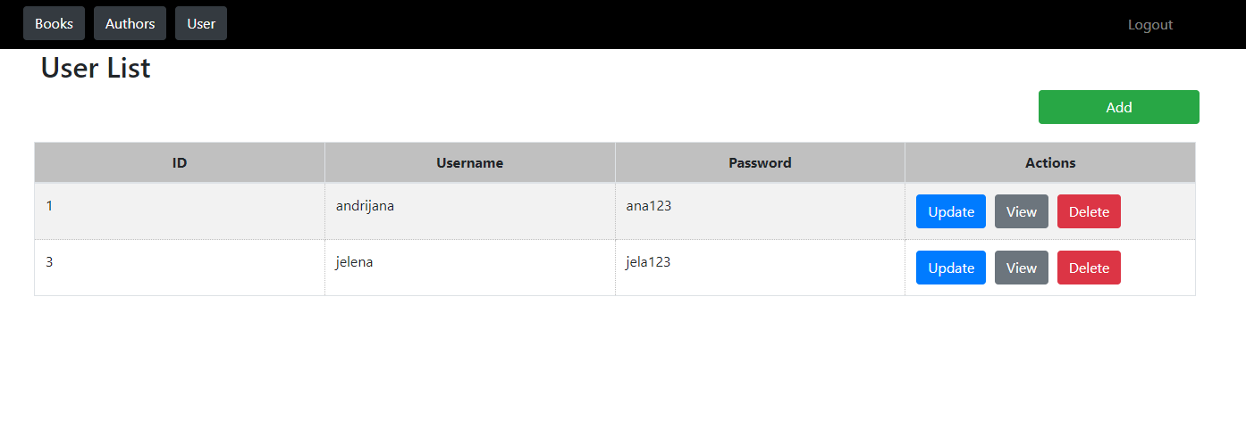

User deo:

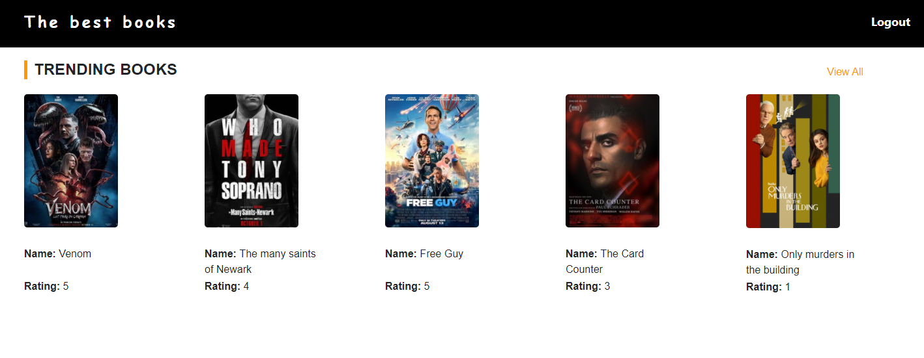

# Testiranje

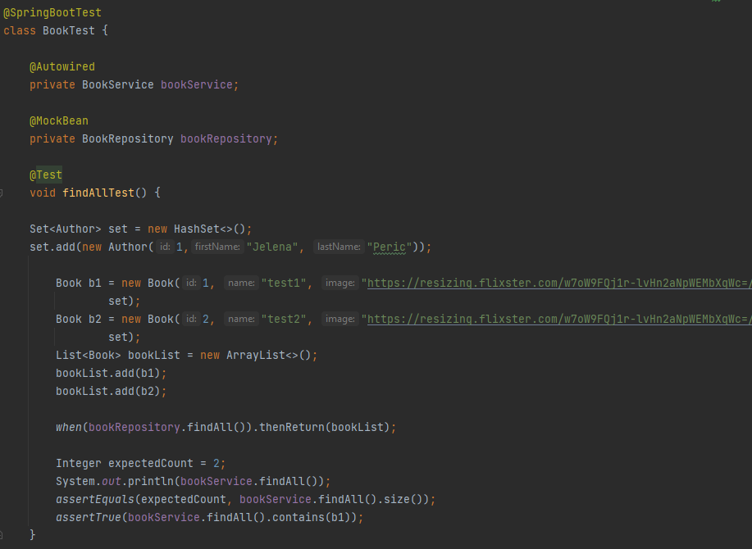

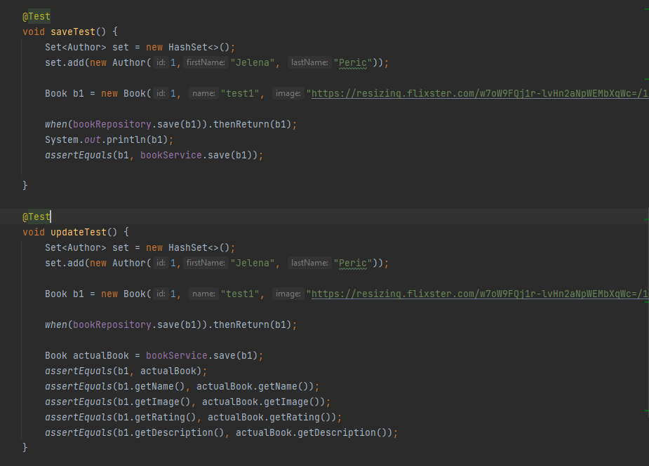

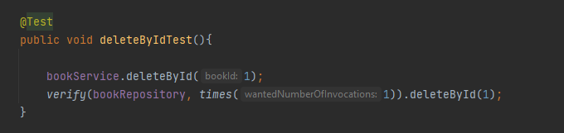

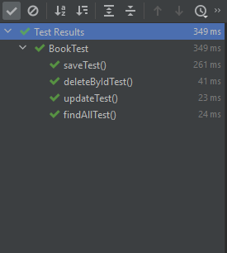

# Zaključak

Ovakvim načinom razvoja odnosno upotrebom ovakvom arhitektonskog stila i njegove implementacije dobija veoma pouzdan a isto tako i veoma lako proširiv sistem, dok ono što je najbitnije je mogućnost lakog pozivanja svih dostupnih servisa od strane različitih frontend tehnologija. Ovakvim modernim pristupom se dobija odvojenost u razvojnim timovima kao i veća mogućnost ponovne upotrebe.

# Literatura

1. LAMS Nastavni materijali predmeta IT355- Veb sistemi 2 – prof dr Vladimir Milićević - Univerzitet Metropolitan Beograd, 2022.
2. Spring initializr - <https://start.spring.io/>
3. <https://spring.io/guides/tutorials/rest/>